Can Baurier
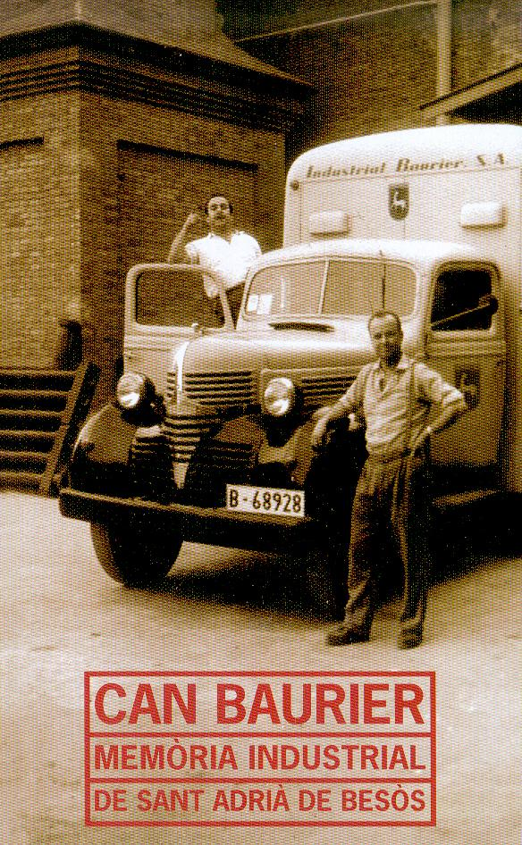

Memòria Industrial
Sant Adrià de Besòs
BARCELONA

Can Baurier.  Memòria industrial de  San Adrià de Besòs | Edita: Ajuntament de Sant Adrià de Besòs  Disseny coberta: Estudio Cualesquiera  Primera edició: Maig 2003  Dipòsit legal: B. 23257-2003  lmpressió: Romargraf, SA  Autor:  Manuel Fuentes i Vicent
Presentació
La ciutat de Sant Adrià es troba a l’actualitat immersa en una sèrie de canvis urbanístics que, per la seva importància, estan produint una autèntica transformació del territori.
És enmig d’aquest brogit de màquines i pedres, que aquesta exposició de Can Baurier: Memòria Industrial de Sant Adrià de Besòs ens transporta quasi un segle enrere de la nostra ciutat, quan Sant Adrià era un petit poble de vida pagesa que tot just començava a albirar e seu horitzó industrial. A l’exposició podrem veure com era la vida a la fàbrica i a la colònia, és a dir, com es treballava i es viva durant aquells anys.
Però aquesta exposició també ens ha de servir per recuperar i repensar la nostra història com a forma d’enfortir la nostra identitat. Les famílies de Roda de Ter i de la seva rodalia que van venir a treballar a Sant Adrià quan la fàbrica s’hi va traslladar, s’han convertit avui en una part important de la nostra ciutat, i els cognoms d’aquells homes i dones ara són els de molts ciutadans i ciutadanes de Sant Adrià. Ells van ser l’inici del que ara anomenem mestissatge i del creixement demogràfic que posteriorment ha anat en augment i cada cop des d’indrets més llunyans.
En aquest context no és estrany que la nostra ciutat sigui la seu del Museu de la Història de la Immigració de Catalunya, del qual aquesta exposició és la seva primera activitat pública. Una exposició que ha estat possible gràcies a la col·laboració de molts dels nostres conciutadans que han cedit fotografies i que ens han explicat els seus records i que l’Arxiu Municipal està recopilant en un projecte de recuperació de la història oral de la ciutat.

Jesús Maria Canga i Castaño
Alcalde de Sant Adrià de Besòs

El Museu d’Història de la Immigració a Sant Adrià
Ara fa un any, l’Ajuntament de Sant Adrià va posar en marxa el projecte per a la creació d’un Museu d’Història de la Immigració a la ciutat. Entre d’altres qüestions el que es planteja és la importància de reivindicar el paper de tots els ciutadans en la història que, al cap i a la fi, la construïm els homes i les dones amb el nostre esforç diari. La fàbrica, la plaça, l’escola... aquest son alguns dels escenaris on cada dia s’escriu la història. Sant Adrià en sap molt d’això.
La immigració a Sant Adrià al llarg del segle XX, és un fet que es viu amb quotidianitat i sense reserves. Els seus habitants tenen llocs de procedència molt diversa: alguns de la zona de Castelló i València, d’altres d’Andalusia, d’Aragó, de Múrcia, d’Extremadura, de Galícia o d’Astúries com el seu Alcalde. També hi ha que han vingut de molt mes a prop: alguns del Barri de Sant Gervasi de Barcelona o de la veïna Badalona. I d’altres de la Catalunya interior, com els primers habitants de la Colònia Baurier. Tots ells han escrit una molt important silenciosa part de la història del segle XX. Avui amb nous veïns de procedències molt llunyanes com Àfrica, Amèrica o Àsia continuem construint una societat i una identitat comuna.
La creació del Museu d’Història de la Immigració a Catalunya és una actitud de maduresa. Assumir la pròpia història i tots els trets socials i culturals que l’han conformada, ens valida com a una societat tolerant, que ha fet de la convivència entre diversos, una conducta vital. La ciutadania de Sant Adrià és un exemple viu d’aquest fet. És per això que l’Ajuntament es planteja, amb molta il·lusió, la possibilitat de recuperació d’algunes manifestacions Industrials i socials que han estat els escenaris on s’ha anat configurant aquesta nova identitat diversa i oberta.
Aquesta proposta s’inicia amb el recull de la memòria històrica de la Colònia Baurier. El comissariat d’aquesta exposició ha volgut deixar constància d’aquest espai industrial, ja desaparegut, que durant el segle XX va formar part del paisatge humà i social de la ciutat. Volem també deixar testimoni a les noves generacions, que no han conviscut amb la Baurier, de com era l’activitat a la fàbrica, de com es produïa i es vivia, i de la seva singularitat com a equipament industrial.
Desitgem també que sigui una excusa per mirar pel forat de la porta de la fàbrica i poder fer un viatge en el temps per recuperar als seus treballadors, -amics veïns de la ciutat- les seves cases, la seva activitat diària, els seus llocs de treballs i les seves vides, tan arrelades a la ciutat.

Imma Boj
Museu d'Història de la Immigració de Catalunya.
Sant Adrià de Besòs, Abril de 2003.

- Sant Adrià abans de la Baurier

  - Els antecedents tèxtils a Sant Adrià: les indianes
En la segona meitat del segle XVIII es donà a Barcelona un fort creixement de la producció d’indianes, teixits de cotó estampats, que rebien aquest nom pels estampats que procedien de l’Índia.
L’estampació es feia a mà amb un motlle de fusta en el qual hi havia gravat un dibuix i que s’hi posaven uns colors únicament s’estampava per un costat.
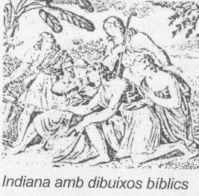
El procés de les indianes comprenia quatre fases: filatura -fabricació del fil a partir dels flocs de cotó-, tissatge -conjunts d’operacions que converteixen els fils en teixit-, blanqueig i estampació. Les fases de filatura, tissatge i estampació es feien en fàbriques o tallers radicats en poblacions.
Per altra banda, el procés de blanqueig s’havia de fer fora, era llarg, complex i requeria molt d’espai ja que les teles havien de ser humitejades i esteses al sol en un prat regat per petits canals -en els anomenats prats d’indianes-. Calia que hi hagués prou herba perquè el teixit no s’embrutés. Com que les peces havien d’estar alguns dies esteses, el terreny havia de ser molt espaiós.
Els indianaires foren autoritzats a estendre les seves peces en els prats de les planes litorals del marge dret del Besòs i així l’any 1773 està documentada la petició d’un fabricant d’indianes barceloní per instal·lar un “prado para blanquear las indianes y telerias de su fábrica i demás fines y usos que le combengan...” per això utilitzar les aigües procedents del riu Besòs mitjançant un canal ja existent.
Francisco de Zamora en la seva obra “Diario de los viajes hechos en Catalunya” (1790) descriu així el paisatge “.. este trozo de camino hasta el Besós es una de las salidas mas hermosas y divertidas de Barcelona, pues además de hallarse plantadas sus orillas de buenos álamos blancos, y sus terrenos inmediatos bien cultivados, están también sobre sus orillas una hermosa porción de prados de las fábricas de indianas que lo hermosean mucho. Debe notarse que los prados más inmediatos al camino riegan en el verano grandes trozos de el para que no les vaya el polvo a las piezas de lienzo, con lo que dan nuevo mérito a este paseo”.
Més endavant, cap a l’any 1828, hi ha el primer assaig d’industrialització de Sant Adrià, es tracta de la construcció d’una quadra de blanqueig i pintat d’indianes coneguda com Can Pungem, que es va construir molt a prop de la carretera de la Mina o camí de les basses canemeres que aprofitava l’abundor d’aigües que hi havia al pla. En un comunicat de l’Ajuntament de 1869 es diu “..no hay fábrica alguna; si solo un prado para blanquear tejidos de algodón con su correspondiente cilindro que va con fuerza de vapor, propio de un negociante de Barcelona y que da ocupación a más de sesenta personas". Can Pungem va seguir treballant fins a principis del segle XX.

1.2. Sant Adrià a inicis del segle XX
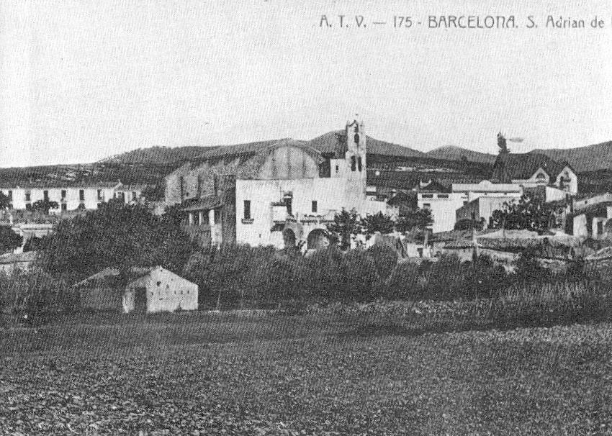
L’assecament dels aiguamolls i dels terrenys al·luvials durant els segles XVIII i XIX í l’ordenament del rec, amb l’ampliació consegüent de les terres de conreu, van permetre una explotació agrícola més intensiva és per això que la Geografia General de Catalunya dirigida per Carreras Candi descriu així el Sant Adrià d’inicis de segle “Los seus habitants se dedican exclusivament a l’agricultura, conresant una bona part d’horta, que regan ab l’aygua del riu, y produheix hortalisses, llegums y fruytes, y sobre tot, maduxes, que tenen mòlta sortida als propers mercats de Barcelona y Badalona”, formant l’anomenada “silenciosa filera de carros que, plens de fruits de la terra, cada matinada iniciava el seu camí cap al mercat del Born”.
Aquest assecament, però, també va provocar millores en la salubritat que juntament amb l’impuls econòmic produït per l’agricultura comportà un augment de la natalitat, alhora que una disminució de la mortalitat; tot això va tenir com a conseqüència una elevació del creixement vegetatiu.
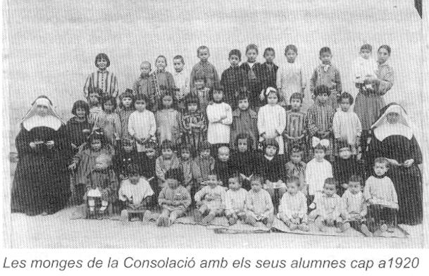
Així mateix aquesta millora de les condicions de vida, unida a la proximitat a Barcelona, van fer que Sant Adrià fou atractiu per a gent d’altres llocs que volien venir a viure-hi, i així trobem que durant la primera dècada del segle XX els immigrants representen el 57,2 % de la població, la majoria procedents de la província de Barcelona (34,4 %), en segon lloc de la resta de Catalunya (11,5 %) i en tercer lloc valencians (7,5 %, sobretot castellonencs), cosa que fa que la majoria d’aquests nous habitants sigui catalanoparlants (91,2 %).
Però durat la primera dècada del segle XX Sant Adrià és encara un poble eminentment agrícola i els treballadors del sector secundari representen únicament entre un 2 i un 4 % de la població activa, les seves feines són de suport a les activitats agrícoles (ferrers, fabricants de carros..).

1.3. Les causes de la industrialització
Sant Adrià, aquest petit poble entre Barcelona i Badalona, també es troba en el pensament dels industrials de l’època, ja que compta amb una sèrie de factors molt recomanables, quan es pensa en la instal·lació d’una nova fàbrica.
A Sant Adrià es donen les condicions següents:
- la proximitat a Barcelona, ciutat que es va convertint en una autèntica metròpoli, el creixement de la qual atrau a les indústries i aquesta concentració afecta no sols a la ciutat sinó també a la rodalia.
- l’existència de pous d’aigua (el Besòs és molt ric en aigües freàtiques) i electricitat (que arriba al poble al 1912) són altres dos element bàsics per a la indústria.
- L’aigua del riu i les seves possibilitats com a col·lector de residus industrials.
- la proximitat al mar i les seves possibilitats per a la refrigeració de les instal·lacions industrials (sobretot de les centrals elèctriques).
- la facilitat de comunicació amb Barcelona: carretera nacional, ferrocarril i tramvia.
- la possibilitat de fer arribar les vies fèrries a l’interior de les empreses.
- el preu del terreny més barat que el de Barcelona o el de Badalona.
- L’interès municipal per industrialitzar el municipi que es manifesta en:
- baixa pressió impositora (no es pagaven els arbitris especial de Barcelona)
- facilitat en la creació d’illes industrials, tancant o obrint carrers,
- reserva de sòl industrial, …
És en aquest context que apareixen en la segona dècada del segle XX una sèrie d’indústries i tallers que converteix el poble agrícola de Sant Adrià en un poble industrial i d'entre les primeres indústries, al 1910 s’instal·la la fàbrica de productes químics Miquel y Widmar, coneguda popularment com “la fàbrica de la pudor” (que inicialment fabrica la seva pròpia electricitat). També en aquesta època comença les seves activitats la fàbrica de productes químics derivats del quitrà Vda. de Pedro Nicolau i fills que s’havia traslladat a Sant Adrià provinent de Badalona on havia estat fundada el 1894.

- La fàbrica Baurier

2.1. Pierre Baurier i la fundació de l’empresa
Pierre Baurier (1828, Tarare, França) era un viatjant de teixits que va venir a Catalunya i en conèixer la seva indústria tèxtil, va veure l’oportunitat de fer-hi diners instal·lant una empresa.
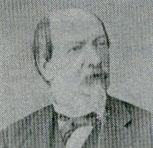
Per assegurar-se el negoci va aconseguir el 5 de setembre de 1853 un real privilegi per a la fabricació de teixit de piqué blanc, pel qual des del moment de la concessió -1854- fins cinc anys després, ell era l’únic autoritzat a fabricar aquest producte.
Per poder tirar endavant la fabricació, es va constituir la societat Baurier Germans, Azema i Roland, que es va instal·lar a can Moret, un antic molí de Roda de Ter (Osona), que li permetia aprofitar l’energia hidràulica. De França va venir la maquinària (una vintena de telers, alguns jacquard) i els tècnics: un dibuixant de teixits, un cap de fabricació i un mecànic, a més dels capitalistes abans esmentats Azema i Roland i el seu germà Jules Baurier.
Quatre anys després els tècnics i els capitalistes francesos tornaren al seu país i l’empresa passà a denominar-se Baurier Germans.

2.2. La Baurier de Salou (Masies de Roda)
El gran impuls que tingué la indústria va portar germans Baurier a traslladar la fàbrica al municipi de les Masies de Roda, a l’antiga propietat de Salou (S'Alou o l’Alou), nom que rebé perquè el lloc formava un antic domini lliure de tota subjecció feudal; el nom va passar a la fàbrica que hi fou construïda el 1862. El trasllat de Roda a les Masies de Roda, on era la nova fàbrica, va provocar una queixa general dels treballadors, però el problema es resolgué amb la construcció d’una palanca o petit pont penjant que comunicava riba i riba del Ter i que deixava a poc més d’un quilòmetre la distància entre el nucli de Roda i la fàbrica de Salou. La nova fàbrica donava feina a 260 treballadors i va incorporar la secció de filatura a la del teixit. Al voltant de la fàbrica de Salou es va construir la colònia amb habitatge per als treballadors, la mansió dels senyors i fins i tot una església.
Pierre Baurier va comprar, el 1872, a la vídua del seu germà Jules, la seva part de l’empresa, i va passar a denominar-la Baurier i Fill.
El 1888 els seus piqués embuatats de van aconseguir la medalla d’or a l'Exposició Universal de Barcelona. En aquesta exposició els amos de la Baurier compraren una dinamo per proporcionar llum elèctrica a la fàbrica, la primera de la conca del Ter.
El creixement de la fàbrica va portar a que el 1900, tingués 4500 pues de filar i 140 telers. També aquest any va canviar la titularitat i nom de l’empresa que passa a denominar-se Fills i Nét de P. Baurier.

- La fàbrica Baurier de Sant Adrià
3.1. Sant Adrià una opció premeditada
A més dels factors d’industrialització abans esmentats, hi ha altres tres factors que ajuden a explicar la construcció de la nova fàbrica Baurier a Sant Adrià:
- la utilització de l’energia elèctrica a la fàbrica de Salou els assegura i confirma la no dependència de l’energia hidràulica com a font principal d’energia,
- la proximitat al consumidor (Barcelona) i als mitjans de transport,
- l’especialització de les fàbriques: la de Roda es dedicarà a les filatures i la de Sant Adrià al tissatge.
La fàbrica de Sant Adrià va ser una opció llargament meditada pels amos de la Baurier, ja que en 1901, els senyors Pedro Antonio i Enrique Baurier Lacombe i Pedro Baurier Capron com a únics socis de la sacietat mercantil Hijos y Nieto de P. Baurier van comprar a Joaquim de Font i Vinyals una porció de terra de regadiu. Aquest terreny es va ampliar el 1905 amb la compra d’un altre de secà al costat del riu.

3.2. Construcció i reformes de la fàbrica
L’11 de juny de 1910 els Baurier presenten a l’ajuntament de Sant Adrià els plànols d’un edifici-fàbrica i de sis cases iguals per a treballadors, a construir en terrenys de la seva propietat.
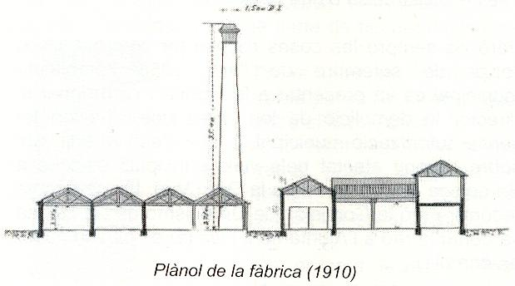
El dia 31 d’agost del mateix any, l’alcalde Josep Clapés de conformitat amb l’informe de l’arquitecte municipal, Senyor Maymó, de l’informe de la Comissió d’Obres Públiques i de l’acord del consistori del dia 21, donà el permís per edificar.
En els plànols de la fàbrica presentats a l’ajuntament es preveia la instal·lació de una gran nau per a teixits, una altra nau per a blanqueig i aprest, dos tallers, un mecànic i un altre de fusteria, despatx, lavabos guarda-robes i d’altres petites edificacions per acollir els generadors, economitzadors, porteria, cambres de ventilació i calefacció. . . i una gran xemeneia.
En total s’edificaren 6743 metres quadrats, i en restaven uns altres 21.348 de patis i carrers.
Pels permisos demanats a l’ajuntament es veu que les reformes i ampliacions són constants:
- 1916 – instal·lació 4 electromotors de 100, 60, 15 i 10 cavalls de vapor cadascú i 3 de 5 CV.
- 1943 - ampliació de la secció d’aprest.
- 1944 - edificació del garatge.
- 1945 - construcció d’un nou edifici industrial.
- 1947, 1951, 1952, 1954, 1956, 1959, successives ampliacions.
- 1961 - construcció d’una nova nau.
Però no sempre les coses es van fer com cal, i així l’onze de setembre de l’any 1958 l’arquitecte municipal es va presentar a la fàbrica i va ordenar al director la demolició de les obres que s’havien fet sense autorització municipal, ja que s’estava edificant sobre terreny afectat pels vials principals d’accés a Barcelona (perllongació de la Gran Via). L’empresa va recórrer però la Comisión de Urbanismo de Barcelona va donar la raó a l’Ajuntament i les obres es van haver de demolir.

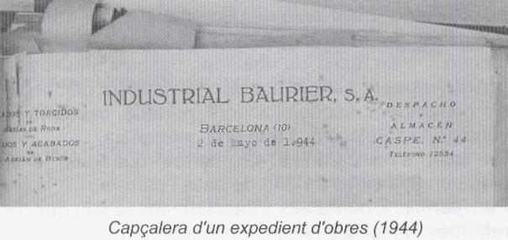
3.3. El procés de fabricació
Com ja hem dit la fàbrica de Sant Adrià s’especialitzà en el tissatge mentre que la de Salou ho feia en filatures. El procés de fabricació era el següent:

La Fabricació de teixit i els telers

El teixit tradicional s’elaborava fent passar un fil continu, la trama, per una sèrie de fils paral·lels entre si, l’ordit..
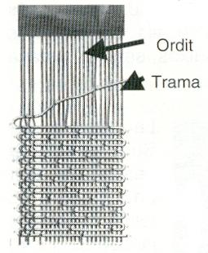
En el teixit llis el fil de la trama passa de forma regular entre el fil de l’ordit.
En el teixit elaborat el fil de la trama passa irregularment, seguint el dibuix determinat que es vol donar al teixit.
Els primers teixits es feien utilitzant un teler vertical en que el teixidor passava el fil de la trama amb una agulla entre l’ordit d’acord amb el teixit que volia fer.
Posteriorment, amb el teler horitzontal, l’agulla fou substituïda per la llançadora, una eina de fusta que contenia una bitlla carregada de fil de trama que era llençada a través dels fils de l’ordit, fent una passada i tornant enrere de forma continuada.
Amb els avenços tecnològics els telers sofriren diversos canvis i millores. Una de les invencions més importants fou la del francès Jacquard (1752-1834) que permetia als telers, l’evolució independents de cada fil de l’ordit, fins arribar a dibuixos molt complexos de forma mecànica.
Els telers jacquard foren introduïts, per primera vegada a Espanya, per Pierre Baurier, a la seva fàbrica de Roda de Ter.
Els telers de la plana feien teixits llisos i usaven una sola llançadora.
Els telers de calaixos utilitzaven dues a més llançadores que carregades amb fils de diferents colors o gruixos, feien els dibuixos segons estava marcat a la maquineta.
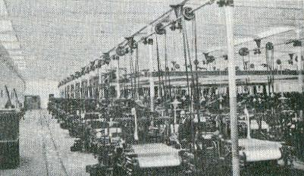
La fàbrica de Sant Adrià va passar de tenir en marxa 85 telers mecànics jacquard i 40 telers mecànics senzills el 1912, a tenir-ne 85 i 212, respectivament, l’any 1917. El 1964 hi havia uns 240 telers, del quals uns 25 eren jacquard.
Però el procés de millora en la fabricació de telers va seguir endavant i es van anar automatitzant amb la incorporació de motors individuals per a cada teler: d’aquesta manera les teixidores que portaven dos o quatre telers van passar a controlar-ne vint (segons el tipus).
El 1988, en el moment del tancament de la fàbrica, hi havia al voltant de 170 telers. En la reducció del nombre de telers també cal tenir en compte el canvi en l’amplada dels teixits ja que en els darrers temps es fabricaven teixits de diferents amplades (120, 140 160 i 360 cm).

El blanqueig
Des que l’any 1785 el químic francès Berthollet va aplicar, per primera vegada, el poder oxidant del clor per al blanqueig, el temps es va reduir molt però també va augmentar la complexitat del procés amb la utilització de productes químics i calor, fet que va portar a efectuar el procés de blanqueig a l’interior de la fàbrica.
L 'aprest
L aprest el constituïa els processos bàsicament químics a què eren sotmesos els teixits per donar-los aspecte, tacte a altres propietats necessàries per a la venda o ús final (també per donar més consistència i elasticitat als fils de l’ordit i de la trama, que eren sotmesos a un procés previ d’aprest).
El tintatge
Després del blanqueig, els teixits es podien colorar mitjançant l’ús de tints naturals i artificials. En el cas de fer-se tintatatge, el procés d’aprest es feia després.
L’acabat
L’acabat millora les característiques tècniques dels teixits (estabilitat dimensional, consistència), la presència (neteja, tacte...) i l’apariència. El teixit era sotmès a l’acció de les màquines que li donaven l’aspecte requerit.
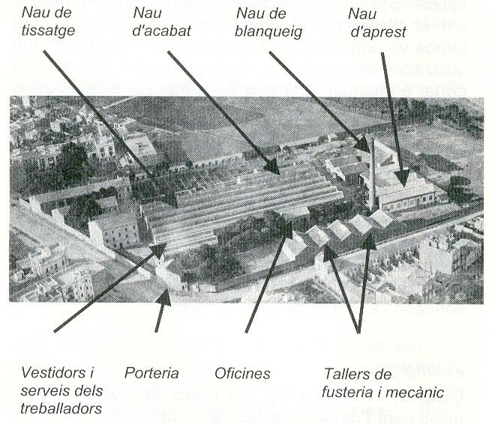
3.4. Els treballs a la Baurier
Les primeres famílies que van venir de Masies de Roda aviat van ser insuficients per atendre les noves demandes de productes i es va haver de contractar nou personal de Sant Adrià. El treball a la fàbrica suposava una feina estable amb un horari i un salari que estava per sobre del d’altres empreses del poble. Aquest fet va provocar que sempre hi hagués una forta demanda per entrar a treballar a la fàbrica i per tant calia recórrer al conegut vell sistema de la recomanació per poder-hi entrar.
El 1964 la fabrica comptava amb uns 250 treballadors, que es van reduir a uns 140 l’any 1970 per la ja esmentada automatització dels telers.
A banda, cal tenir en compte els aproximadament 120 treballadors de SABA.
Des de molt aviat Can Baurier va començar a treballar en doble torn, per aprofitar al màxim el rendiment: el primer torn començava a les sis del matí acabava a les dues; el segon començava a les dues i seguia fins a les deu de la nit. Per donar cobertura a tots dos torns, els tallers de mecànica i de fusteria feien jornada partida, de vuit a dotze i de dues a sis de la tarda.
Per tirar endavant la fabricació del teixit calia una especialització en les feines que es feien a l’interior de la fàbrica. En els primers temps tots els treballs eren realitzats per homes. Posteriorment aquestes feines estaven determinades per a un o altre sexe d’acord amb les creences de l’època: per superioritat de sexe o per habilitats fisiològiques.
A continuació descriurem les més específiques d’aquesta fàbrica i classificades per sexe.

Feines masculines
Majordom: era el que repartia les feines, controlava que es fessin i donava solució a les incidències.
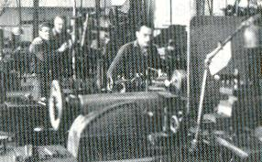
Teòric: s’encarregava de fer els dibuixos i determinar els tipus de fils que calia usar per fer els teixits, mitjançant un escandall.
Contramestre: controlava i mantenia el funcionament d’una brigada de telers (hi havia sis brigades amb un total de 240 telers aproximadament).
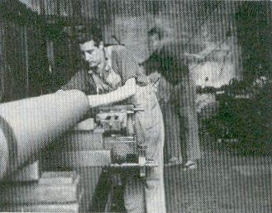
Ajudant de contramestre: era l’ajudant alhora l’aprenent del contramestre.
Parador: feia funcionar la màquina de parar, on es donava un aprest a l’ordit per obtenir major consistència
Untador: es dedicava al manteniment de les màquines, principalment a la lubricació de les peces per això disposava d’una gran quantitat i varietat d’olis vegetals i minerals.
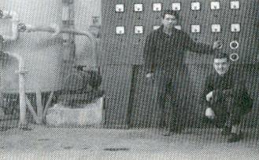
Plegador: després de la repassadora, plegava el teixit el portava al blanqueig.
Peó de corró: es dedicava a recollir el trossos de teixits que quedaven en els telers després de finalitzar els teixits encarregats.
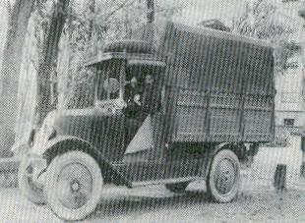
Peó de l’ordit: abastia de fil l’ordidora.
Peó de trama: abastia i preparava el fil de la trama.
A més d’aquests oficis específics de la secció de teixit, hi havia altres oficis auxiliars: manyà, calderer, soldador, fuster, electricista, paleta...
Òbviament, l’empresa tenia un director i unes oficines amb personal per fer les feines administratives, pròpies de la fàbrica, ja que l’empresa tenia dipòsit i despatxos comercials al carrer Casp número 44 de Barcelona.

Feines femenines E
Rodatera: feia rodets a partir dels cabdells de fil. A quests rodets es feien servir per preparar l’ordit.
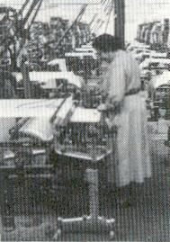
Ordidora: amb els rodets de la Rodatera, confeccionava els plegadors de l’ordit.
Nuadora: feia els nusos per unir els fils del nou plegador d’ordit amb els fils del plegador d’ordit que hi havia al teler.
Bitllaire: omplia de fil les bitlles de la llançadora per fer la trama.
Teixidora: era la responsable de dos a més telers. Controlava la llançadora i que els fils no estiguessin trencats.
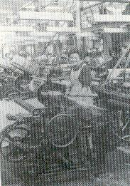
Ajudanta o revolvera: ajudava la teixidora carregant les llançadores de bitlles. Normalment eren les aprenentes de teixidora.
Repassadora: una vegada tret el teixit del teler, el repassa per treure a arreglar els defectes del teixit.
Per als habitants de Sant Adrià el treball a la fàbrica significava una estabilitat en la feina i una millora de les condicions de treball. Per això moltes persones, sobretot dones, anaven per cercar-hi feina.

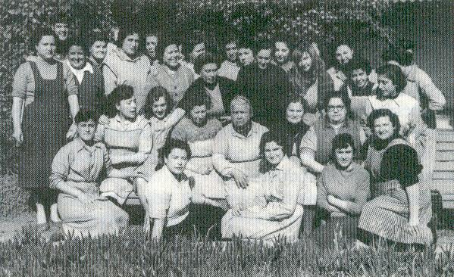

3.5. Els productes de la fàbrica
La fàbrica Baurier de Sant Adrià es dedicava a la fabricació de diferents tipus de teixits de cotó amb els fils que arribaven de la fàbrica de Salou. Malgrat que el més famós dels seus productes fou el piqué, també es fabricaven:
- batista
El seu nom de prové del seu primer fabricant el francès “Baptiste”. És un teixit molt fi de cató llis, atapeït, blanc que serveix per a diversos objectes de senyora: mocadors, roba interior, etc.
- jaconà o brillanté
Teixit blanc, llis a amb petits dibuixos jacquard, caracteritzat per la lluentor que se li dóna en els acabats i que produeixen tonalitats de clarobscur. Serveix principalment per a cortines.
- organdí
Teixit amb lligat de tafetà, molt més fi transparent que la mussolina de cotó, i més rígid, emprat especialment en la confecció de vestits de comunió i de noces, bruses i cortines transparents. Aquest teixit fou un dels productes més anomenats de la fàbrica i en la seva fabricació hi intervenia una màquina que sotmetia el producte a un aprest especial l’organdisatge, que li conferia un aspecte molt valorat a l’època. Per evitar còpies, aquesta màquina estava en una sala apartada, a la que no accedien les visites.
- piqué
Del francès piqué (picat). És un teixit de cotó format per dos teixits de diferent tibantor aplicats l’un sobre l’altre i units en diversos punts. En els punt d’unió el teixit més tibant arruga el més fluix.
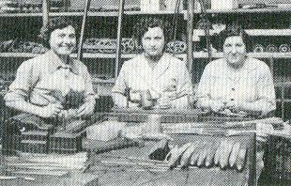
- buata
Tela gruixuda de cotó en floca que estava engomada per les dues cares per donar-li una certa consistència.
- nansú
Tela fina de cotó de qualitat inferior a la batista que també s’usava per ter bruses, mocadors i roba interior femenina.

3.6. Canvis de titularitat, descentralització i separació de les seccions
Les necessitats econòmiques van forçar la primera societat (1854), formada per Pierre Baurier a incloure dos socis capitalistes (els francesos Azema i Roland) a més del seu germà Jules. La societat es va dir aleshores Baurier Hermanos, Azema i Roland.

L’any 1858 el germans Baurier van recuperar la totalitat de la propietat i la fàbrica es va anomenar Baurier Hermanos.
Quan la vídua del seu germà Jules va decidir tornar a França, Pierre Baurier es va quedar la totalitat de la propietat i l’empresa es va anomenar Baurier i Fill.
Antonin Baurier va incorporar a l’empresa el seu germà Enric i el seu fill cosa que va produir un nou canvi de denominació: Hijos y nieto de Pierre Baurier, nom amb que van venir a Sant Adrià.
Durant la Guerra Civil l’empresa no va ser col·lectivitzada, com la CELO, i va seguir les seves activitats sota la supervisió del Consell de Control i d’Economies de la Indústria Tèxtil i els seus Derivats de Badalona i Zanes Cantigües.
Cap al 1940 l’empresa es converteix en societat anònima i té dues denominacions socials: Industrial Baurier, SA, que es dedica a la fabricació de teixits, i Immobiliària Baurier, SA, que és la propietària dels terrenys i és la que demana permisos per fer obres.
Cap a 1960 les seccions de blanqueig, aprest, tintatge i acabat van formar una nova empresa amb el nom de Societat Anònima Barcelonesa de Acabados (SABA). Aquesta empresa es va formar en col·laboració de la Baurier i l’empresa italiana Reggiani de Bergamo (l’equip directiu de la qual treballant a l’empresa Fibracolor de Tordera). Aquesta empresa, a més de tractar els productes de Baurier Industrial, també es dedicava al blanqueig, aprest acabat de teixit d’altres empreses.
SABA es dedicava també a l’estampació manual de teixit, ja que aquesta havia estat l’ocupació de Reggiani Hispania abans d’unir-se amb Baurier. Aquesta empresa posteriorment es va convertir en societat anònima laboral i va canviar el seu nom pel de SALBA (Sociedad Anónima Laboral de Blanqueos y Acabados).
Cap al 1968, Industrial Baurier havia construït una nova fàbrica a Roda de Ter i, possiblement per evitar problemes, va canviar la denominació social i es va convertir en Lacombe Textil, SA., aquest canvi de titularitat incloïa la fàbrica de Sant Adrià. L’any 1988 Lacombe Textil va deixar de fabricar a Sant Adrià. També SALBA va tancar les portes.

3.7. La introducció de les fibres sintètiques
Cap a mitjans dels any 70 en un intent d’adaptació a les noves tendències, es va introduir la fabricació de teixit sintètic amb la utilització de fils de niló (nylon) i tergal, que s’alternava amb el tradicional cotó.
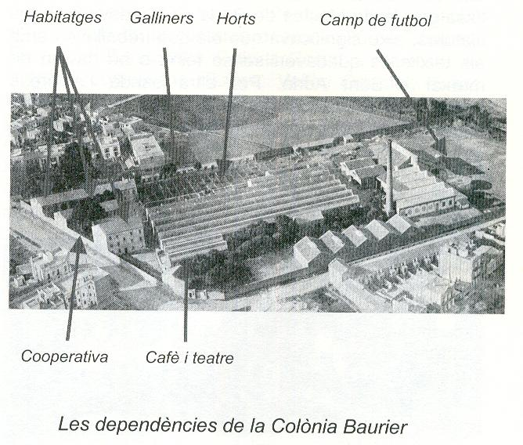
- La Colònia Baurier de Sant Adrià
4.1. Un nou tipus d’immigrants: els primers treballadors de la Baurier a Sant Adrià
Si per posar en funcionament la primera fàbrica de Roda de Ter es va recórrer a portar uns treballadors francesos, per què ensenyessin l’ofici a gent d’aquí; ara la situació era diferent i la solució també va ser diferent.
La nova fàbrica de Sant Adrià s’especialitzava en el tissatge i la de Masies de Roda es quedava amb les filatures, això significava que els que treballaven amb els teixits es quedaven sense feina o bé havien de marxar a Sant Adrià. Per altra banda l’empresa necessitava que aquests treballadors y treballadores, ja experts en l’ofici, seguissin desenvolupant les seves activitats a la nova fàbrica. Començar-la de zero no era econòmicament rendible, així doncs la Baurier va facilitar el desplaçament i naus habitatges a tots els treballadors i famílies que vol-guessin començar una nova vida a Sant Adrià.
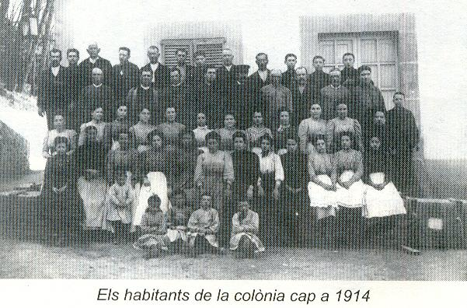
És així que a Sant Adrià es va donar un nou tipus d’immigrants: els que ja venien amb la seva pròpia feina.
En el padró “de los individuos obligados al impuesto de cédulas personales” de 1915, que inclou a les persones majors de 14 anys hi consten 49 residents a la fàbrica Baurier (25 homes i 24 dones) dels quals 36 són naturals de la comarca d’Osona (26 de Roda de Ter), 5 del Barcelonès, 2 de la Garrotxa i la resta de diferents comarques (Bages, Vallès Oriental, Vallès Occidental, la Segarra i Maresme).
La mitjana d’edat era de 35,49 anys (33,36 els homes i 37,71 les dones). Com a curiositat esmentar que l’únic nascut a Masies de Roda (d’on ve la fàbrica) i de professió estudiant és Ramón Rasanas fill del contramestre Antonio Rasanas i tots dos futurs directors de l’empresa.
4.2. La colònia
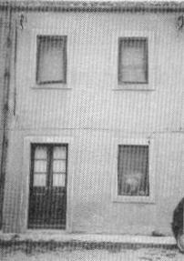
Quan la fàbrica Baurier s’instal·la a Sant Adrià, aquest és un petit nucli urbà al voltant de l’església i una sèrie de masies disseminades per tot el terme. Com ja hem esmentat el terreny on s’aixeca la nova fàbrica es troba en part dedicat al cultiu de regadiu i d’altra al cultiu de secà, en zona de despoblat segons els informes municipals.
Els amos de la Baurier ja tenien experiència en colònies obreres i ara els urgia la creació de nous habitatges per als seus treballadors que venien de la fabrica de Salou. Es per això que en els primers plànols de 1910 junt als edificis de la fàbrica s’inclou el d’una de les sis cases que es proposen aixecar per als treballadors.
En el padró de 1915 consta que a la colònia de la fàbrica, coneguda popularment com “la colònia” hi viuen 49 persones majors de 14 anys, on hi ha 11 matrimonis d’edat inferior a 35 anys i per tant amb fills petits i encara en edat de reproducció.
Així doncs, aquestes cases resultaren aviat petites i el 21 de juliol de 1916, el gerent de la fàbrica, Pedro Baurier, en nom de la societat, demana un nou permís a l’ajuntament per construir unes altres set cases, iguals a les ja construïdes.
En el padró de 1920 el nombre d’habitant de la colònia, majors de 14 anys, és de 59.
Novament, el germans Baurier demanen a l’Ajuntament, al 1926, un nou permís per a l’edificació de dues noves cases per als obrers de la fàbrica. Aquestes noves edificacions consten de planta baixa dos pisos i preveuen dos habitatges per planta.
En el padró de 1933 els majors de 14 anys són ja 82 i 11 han nascut a Sant Adrià.

4.3. La vida a la colònia
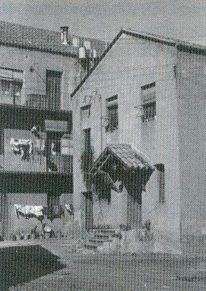
La fàbrica era tot un món a dintre de Sant Adrià, un petit poble dintre d’un altre. Per donar servei als habitants de les cases de la colònia hi havia pous per abastar-se d’aigua -llavors encara no hi havia aigua corrent-, i uns safareigs comunitaris per rentar la roba.
Cada família també tenia al seu abast un petit hort de regadiu (més o menys gran, segons la categoria professional però, la superfície més majoritària era de 5x25 metres) que permetia als treballadors de la fàbrica abastir-se de verdures i fruites de temporada: tomàquets, mongetes, albergínies, carbassons, i també melons i maduixes. Aquest rebost natural es completava amb un galliner que hi havia al final dels horts, on es criaven gallines, conills, coloms i altres aus de corral, a més d’una bona provisió d’ous.
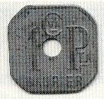
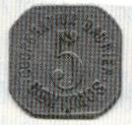
Quan es va instal·lar la fàbrica encara no existia l’urbanització Font i Vinyals (el veí barri de Sant Joan) i el petit poble es trobava a la part de “dalt”, al voltant de l’església. La manca de botigues per abastir-se de queviures va provocar que al 1916 aparegués la primera cooperativa de consum dirigida per la mateixa empresa i que tenia per nom La reguladora però també era coneguda com Cooperativa Baurier. Aquesta cooperativa va perdurar fins l’any 1936 i tenia la seva pròpia moneda.
També es tenia previst com distreure el personal i van crear una cantina, un cor musical i un camp de futbol per als petits moments d’oci, que a més de la finalitat lúdica, era la forma en què l’empresa feia palès el seu interès per la cultura i la forma física dels seus treballadors
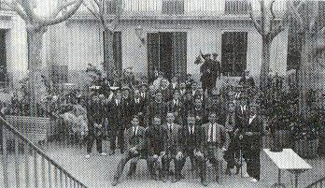
La cantina era el lloc de reunió i esbarjo de la gent gran i era regentada de forma rotativa per cada família. Conten que un dia l’encarregat es va quedar amb molt poc de cafè, i va intentar d’allargar-lo barrejant el cafè molt amb pell de taronja torrada. Durant molts anys es va parlar de com era de bo el cafè d’aquell dia. També hi havia una sala de ball i un petit teatre.
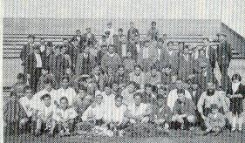
El camp de futbol. L’equip de futbol va participar en diverses competicions fins i tot va venir a jugar el Barcelona CF, al camp de futbol de la fàbrica... En el terreny esportiu hi ha l’anècdota que als anys cinquanta es va crear un equip de bàsquet femení, una gran modernitat per a l’època.
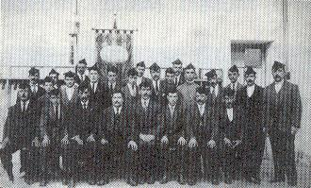
El cor anomenat Cant Treball va portar el nom de la fàbrica a diverses trobades competicions musicals.
La festa major de la colònia era la de Sant Antoni Maria Claret patró del tèxtil i a qui estava dedicat el carrer de la colònia. Les altres festes de forta repercussió a la colònia eren les festes de Sant Joan patró del barri.

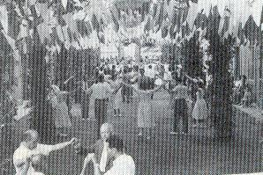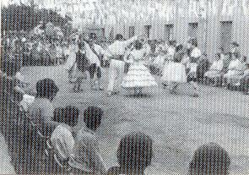
4.4. Les relacions amb els amos
Si a la fàbrica de Salou, els Baurier varen construir una mansió, la proximitat de Sant Adrià a Barcelona va fer que fos en aquesta darrera ciutat on més tard van viure i que les seves estades a Sant Adrià es limitaven a la visita a la fàbrica.
En senyal de respecte, els amos de la fàbrica eren anomenats “Senyor”, però per deferència al seu origen francès els hi deien monsieur, malgrat que ja tenien noms catalans. Els treballadors de la fàbrica no sabien gaire idiomes, i el monsieur es va transformar en “mússiu” o “mussió”: mussiu Manel, mussiu Jean...
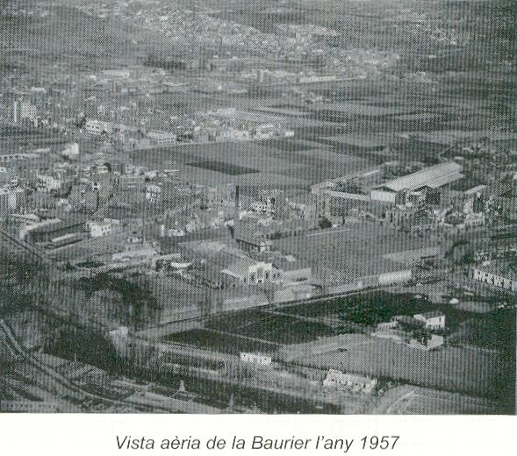
La senyora Pilar B., que va treballar a la fàbrica com a teixidora, recorda que en una ocasió que hi va anar l’amo, ella, atreta per la curiositat, se’l va mirar i al cap d’una estona va venir el director a renyar-la per mirar l’amo en lloc de fer la seva feina “Recordo que era molt baixet”, diu.
Per altra banda, les dones dels amos complien els seus deures socials, fent de tant en tant visites a la colònia a veure com mantenien les cases els treballadors.
Havia esdevingut costum que quan hi havia un naixement, les dones dels amos anaven a visitar al nounat i la seva mare a la casa -llavors els parts eren a casa, no hi havia clíniques maternals- per portar-hi teles per fer-li vestits.
Curiosament no hi havia escola i els petits havien d’anar a l’escola del carrer de les Monges, que regentaven les monges de la Consolació. També sobta el fet que en els orígens no tingués església o capella, que sí tenia la colònia de Salou. Aquest fet es va compensar amb la cessió el 1947 dels terrenys per a la construcció del temple parroquial de Sant Joan Baptista.
El nom del carrer de Sant Pere, entre la fàbrica l’església, es va anomenar així en honor al sant patró de l’amo de la fàbrica Pere Baurier.
El darrer gerent de Baurier-Lacombe va ser el Sr. Pierre Baurier Marnet.
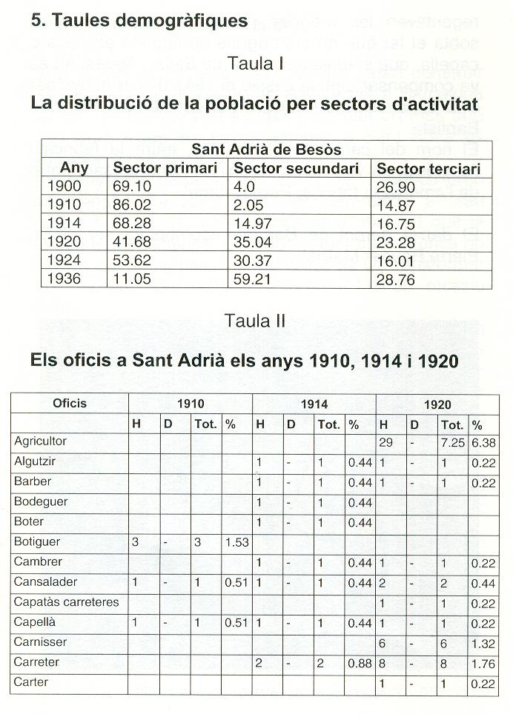

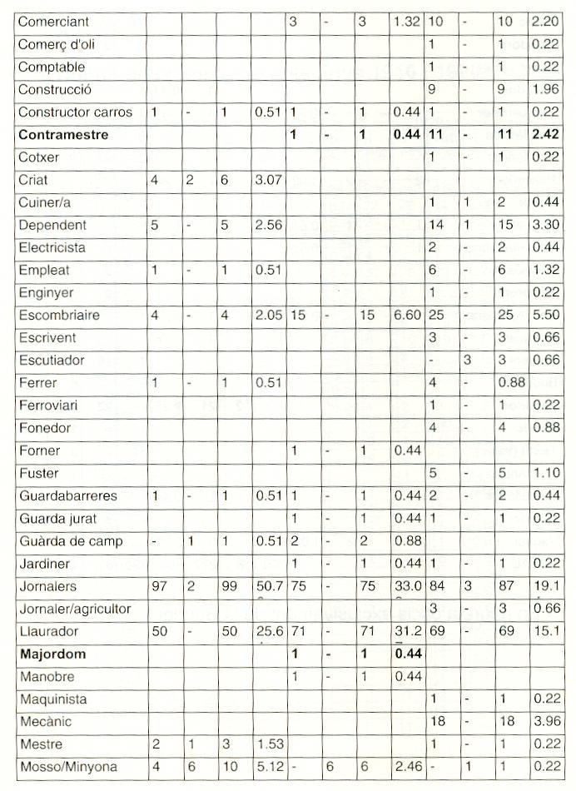

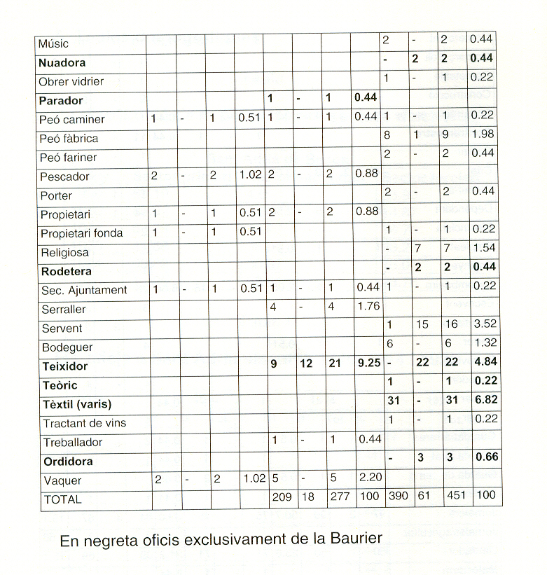

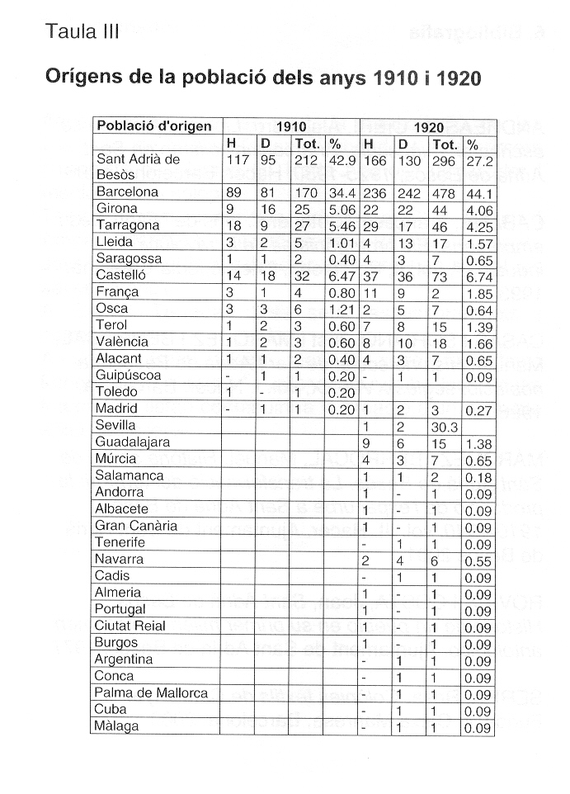

6. Bibliografia

ANDREASSI I CIERI, Alejandro, Libertad también se escribe en minúscula. Anarcosindicalismo en Sant Adrià de Besòs, 1925-1930. Hacer. Barcelona. 1996
CABANA, Francesc. “Cotoners”, dins de “Fábriques i empresaris. Els protagonistes de la revolució industrial”, vol. II, Barcelona, Enciclopèdia Catalana, 1993
CASAS I SORIANO, Just i MÁRQUEZ I BERROCAL, Manuel. Història social de Sant Adrià de Besòs. La població: segles XVIII-XX, vol. I. Hacer. Barcelona 1996
MÁRQUEZ I BERROCAL, Manuel. Història social de Sant Adrià de Besòs. La transformació del territori: la producció de l’espai urbà a Sant Adrià de Besòs, 1910-1940, vol. III. Hacer. Ajuntament de Sant Adrià de Besòs 2001
ROVIRA I COSTA, Joan, Sant Adrià de Besòs. Historia de un pueblo en su primer milenio. Resumen antológico. Ajuntament de Sant Adrià de Besòs. 1977
SERRA, Rosa, Colònies tèxtils de Catalunya. Fundació Caixa Manresa, Barcelona, 2000

7. Agraïments
Aquest catàleg és, en part, la transcripció de les vivències de Miquel Tuneu, descendent dels primers immigrats de Masies de Roda i alhora treballador resident de la colònia.
També volem donar les gràcies a Pilar Benito Amparo Marina, treballadores de la Baurier i al senyor Josep Camps, darrer director, que ens han contat les seves vivències.
A Carme Terradas pels seus assessoraments correccions.
A Josep Rafel Alsina per la seva recopilació fotogràfica, i tots aquells que amb les seves fotografies estan contribuint a la creació d’un veritable arxiu gràfic local.

INDEX
Presentació ................................................................................................................... 2
El Museu d’Història de la immigració a Sant Adrià ..................................................... 2
1. Sant Adrià abans de la Baurier .............................................................................. 3
  - Els antecedents tèxtils a Sant Adrià: les indianes ................................................... 3
1.2. Sant Adrià a inicis del segle XX ........................................................................... 4
1 .3. Les causes de la industrialització ........................................................................... 4
2. La fàbrica Baurier ................................................................................................... 5
2.1. Pierre Baurier i la fundació de l’empresa ................................................................. 5
2.2. La Baurier de Salou (Masies de Roda) .................................................................. 5
3. La fàbrica Baurier de Sant Adrià ......................................................................... 6
3.1. Sant Adrià una opció premeditada ......................................................................... 6
3.2.Construcció i reformes de la fàbrica ...................................................................... 6
3.3. El procés de fabricació ........................................................................................... 7
La fabricació de teixit i els telers .................................................................................. 7
El blanqueig ................................................................................................................. 8
L’aprest ........................................................................................................................ 8
El tintatge ...................................................................................................................... 8
L’acabat ........................................................................................................................ 8
3.4. Els treballs a la Baurier .......................................................................................... 9
Feines masculines ......................................................................................................... 9
Feines femenines .......................................................................................................... 10
3.5. Els productes de la fàbrica ..................................................................................... 10
3.6. Canvis de titularitat, descentralització i separació de les seccions .......................... 11
3.7. La introducció de les fibres sintètiques ................................................................. 12
4. La Colònia Baurier de Sant Adrià ....................................................................... 12
4.1. Un nou tipus d’immigrants: els primers treballadors de la Baurier a Sant Adrià.. 12
4.2.La colònia ............................................................................................................... 13
4.3. La vida a la colònia ............................................................................................... 13
4.4. Les relacions amb els amos ................................................................................... 14
5. Taules demogràfiques ............................................... ............................................. 15
Taula I. La distribució de la població per sectors d’activitat ...................................... 15ss
Taula II. Els oficis a Sant Adrià els anys 1910, 1914 i 1920 ...................................... 15ss
Taula III. Orígens de la població dels anys 1910 i 1920 ............................................. 18
6. Bibliografia ............................................................................................................. 19
7. Agraïments ............................................................................................................. 19
8. INDEX ..................................................................................................................... 19ss
10. Final documento ..................................................................................................... 20



